Pressemitteilung
14.09.2026
Landkreis - Gartenkultur
Jetzt für „Tag der offenen Gartentür“
2027 bewerben

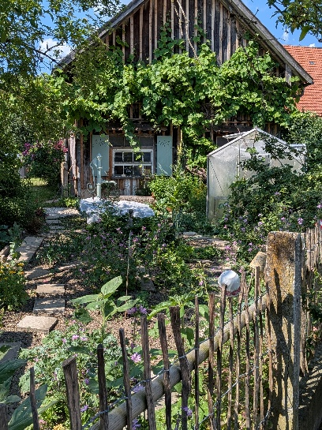
Unterallgäu. Ob Gemüsegarten oder Wohlfühl-Oase: Beim „Tag der offenen Gartentür“ gibt es ganz unterschiedliche Gärten zu sehen. Die Besitzer präsentieren ihre Ideen und tauschen sich mit den Besuchern aus. Wer im kommenden Jahr mit seinem Garten dabei sein möchte, kann sich jetzt bewerben. Der nächste „Tag der offenen Gartentür“ findet am Sonntag, 27. Juni 2027, statt. Die Teilnehmenden öffnen ihre Gärten an diesem Tag von 10 bis 17 Uhr für die Öffentlichkeit.
Mitmachen kann jeder: Egal ob mit einem großen oder kleinen Garten, mit einem Ziergarten, Naturgarten, Vereins- oder Schulgarten. „Jede Gartengestaltung kann interessant sein“, sagt Kreisfachberater Markus Orf, der die Veranstaltung im Unterallgäu organisiert. Er hofft, dass auch 2027 wieder viele Unterallgäuerinnen und Unterallgäuer ihre grünen Paradiese zur Besichtigung öffnen. Denn bei der Bevölkerung komme die Veranstaltung jedes Jahr gut an. Viele Interessierte pilgern an diesem Tag von einem Garten zum nächsten und holen sich Anregungen für daheim.
Wie immer findet der „Tag der offenen Gartentür“ am 27. Juni nicht nur im Unterallgäu, sondern in ganz Bayern statt. In Schwaben wird er veranstaltet vom Schwäbischen Bezirksverband für Gartenbau und Landespflege mit seinen Kreis- und Ortsverbänden, den schwäbischen Kreisfachberatern für Gartenkultur und Landespflege an den Landratsämtern sowie der Abteilung Gartenbau am Amt für Ernährung, Landwirtschaft und Forsten Augsburg.
Wer im Unterallgäu wohnt, bewirbt sich beim Landratsamt in Mindelheim. Das Bewerbungsformular kann man im Internet unter www.unterallgaeu.de/offene-gartentuer herunterladen. Bewerbungsschluss ist am Sonntag, 4. Oktober. Weitere Auskünfte gibt Markus Orf unter Telefon (08261) 995-256.

Zum Bild: Ingrid Knoller aus Traunried präsentierte beim Tag der offenen Gartentür 2026 ihren Garten um einen ehemaligen Bauernhof.
Foto: Markus Orf/Landratsamt Unterallgäu

